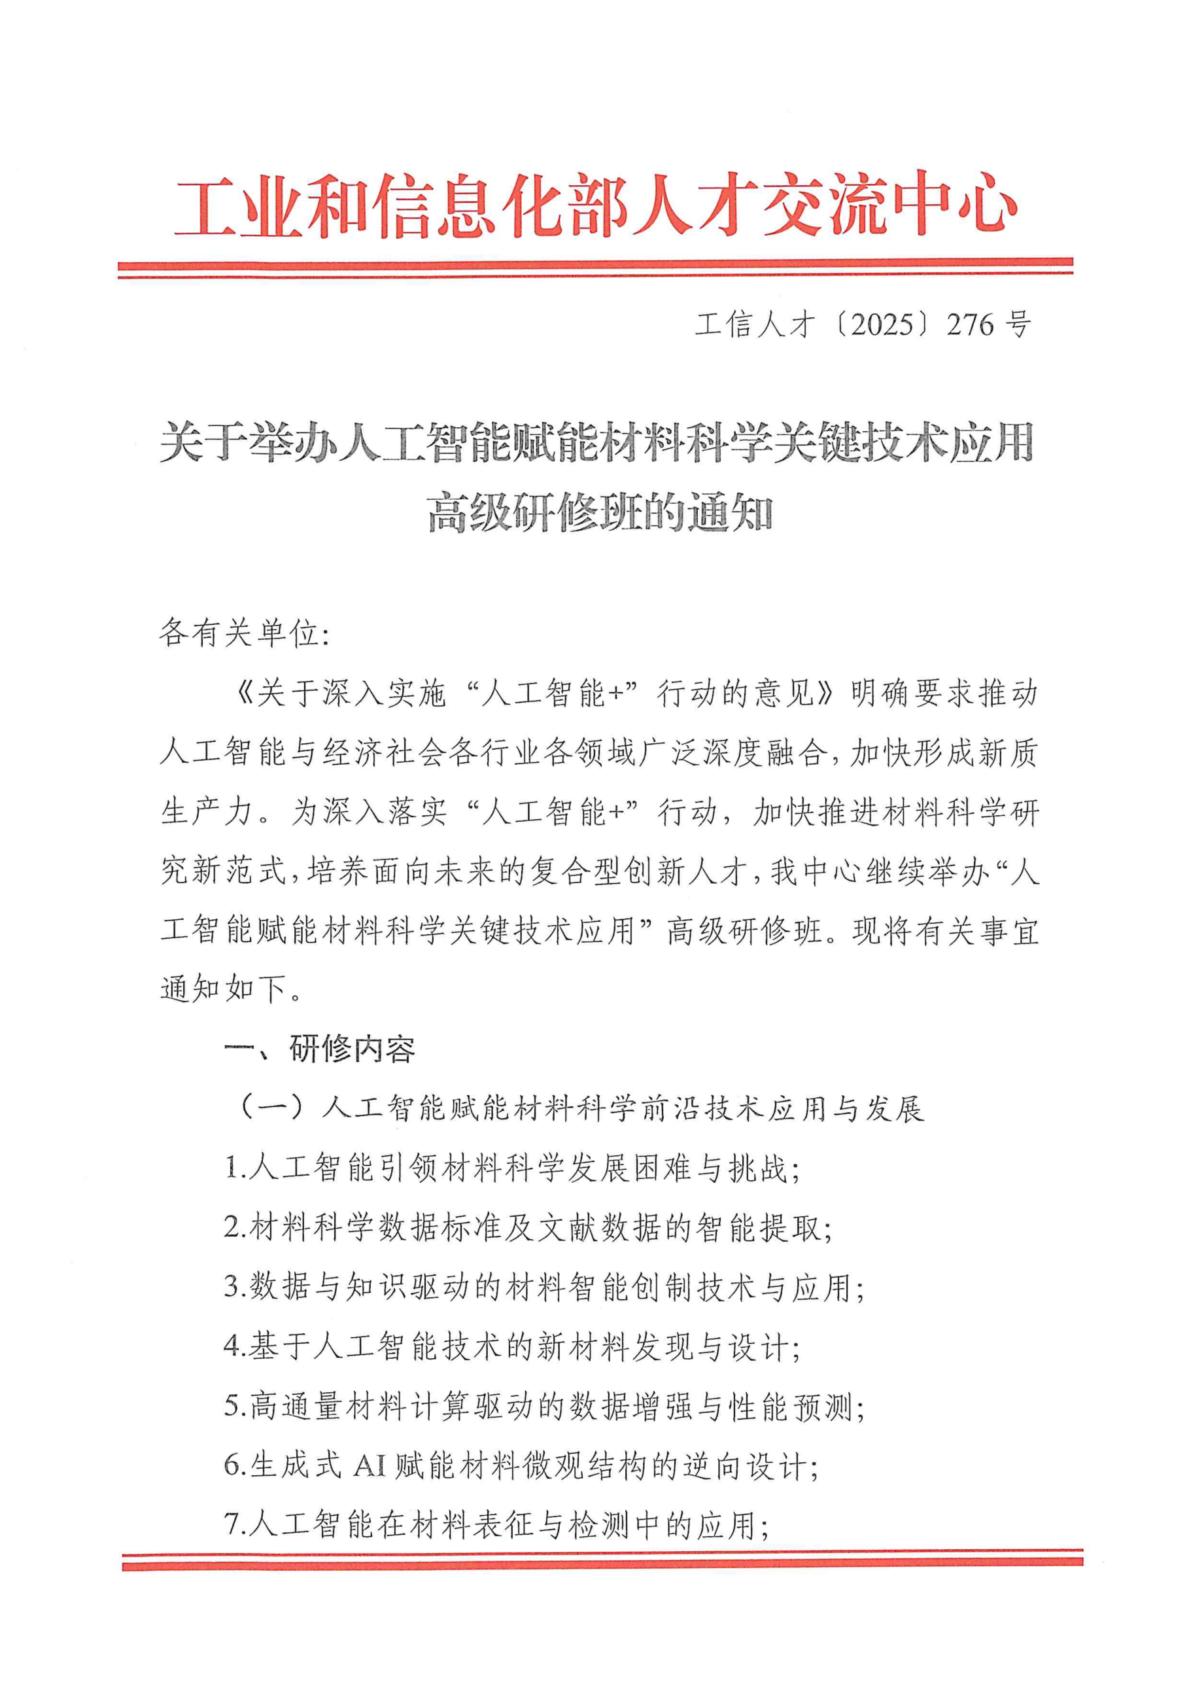
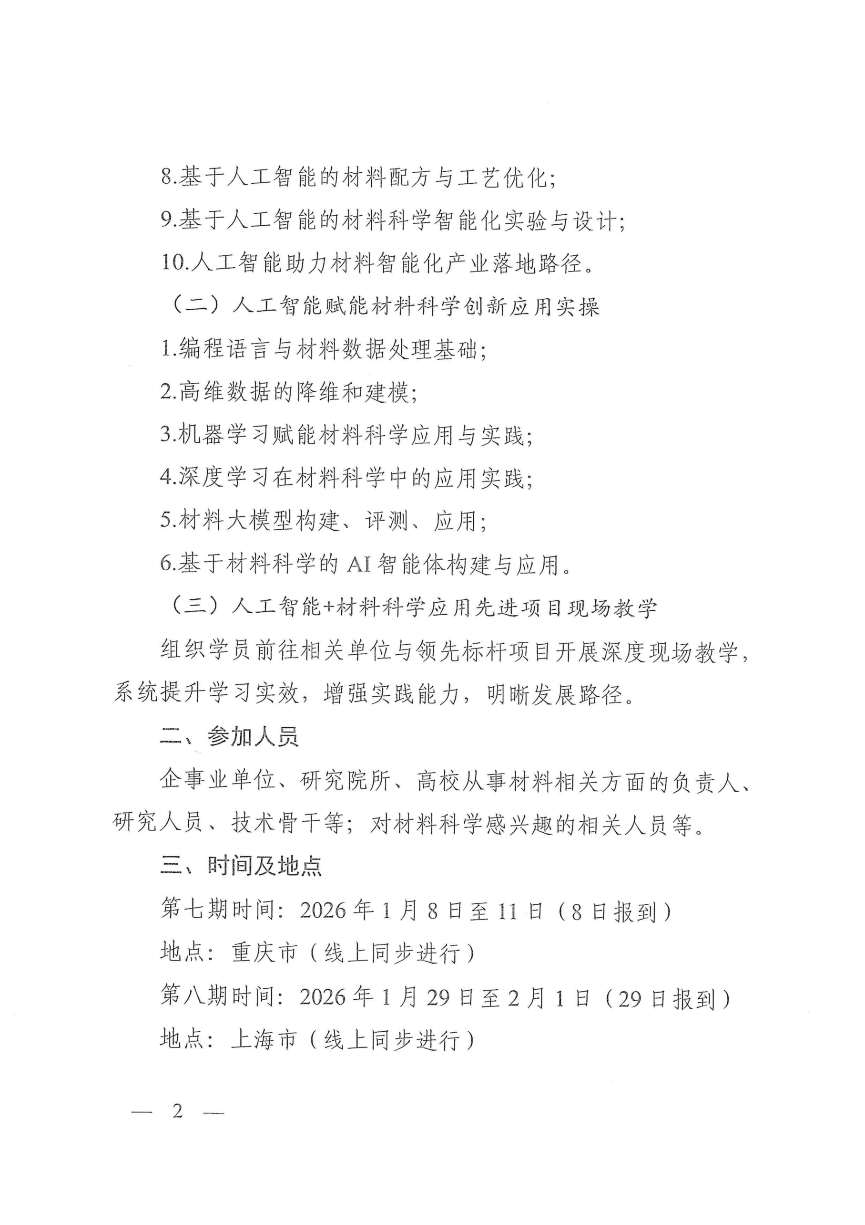
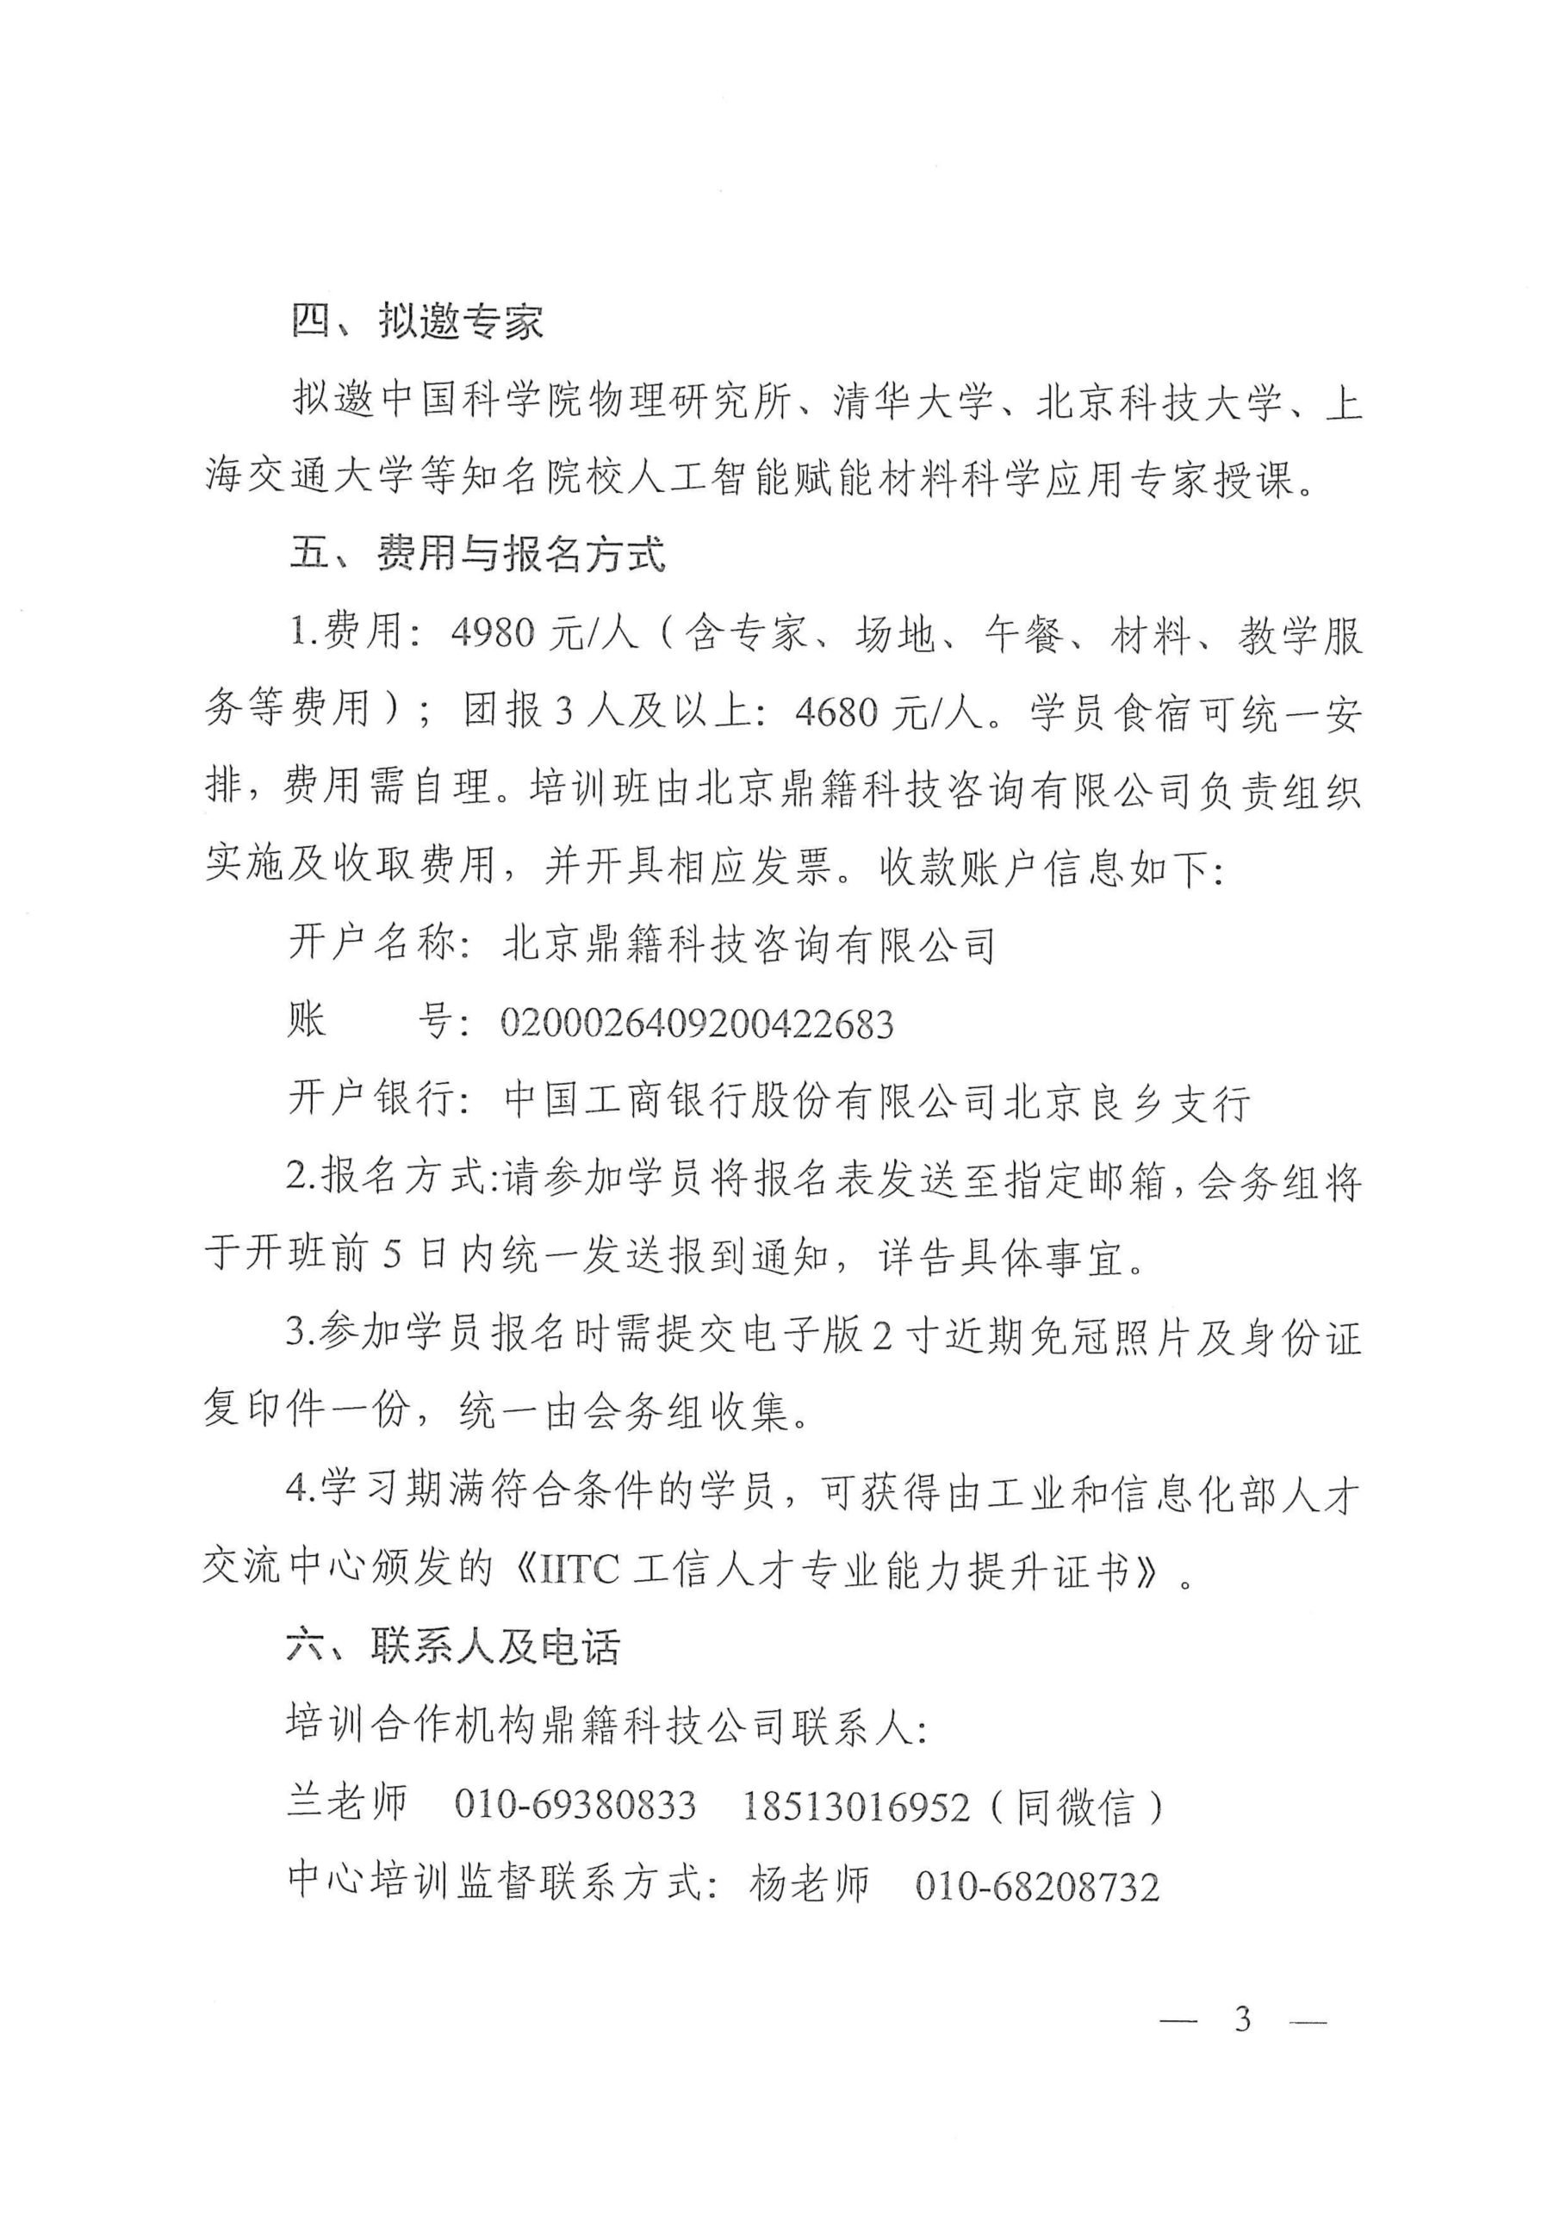

附件

人工智能赋能材料科学关键技术应用

高级研修班报名表
单 位 信 息
发票抬头 |  |  |  |  |  | 联系人
邮寄地址 |  |  |  |  |  | 联系电话
发票类型 | □ 增值税普通发票 |  | 纳税人识别号：  单位地址、电话：  开户银行、账户：
发票类型 | □ 增值税专用发票
请务必作答：请列举您参加本次学习想要解决的实际问题有哪些？
1.
2.
姓 名 | 部 门 | 职 务 |  | 手 机 |  | 身份证号  （证书需要） |  | 参加形式
 |  |  |  |  |  |  |  | □线上 □线下
 |  |  |  |  |  |  |  | □线上 □线下
 |  |  |  |  |  |  |  | □线上 □线下
 |  |  |  |  |  |  |  | □线上 □线下
 |  |  |  |  |  |  |  | □线上 □线下
费用总额 | 万 仟 佰 拾 元整 |  |  |  |  | 小 写 |  | ￥
银行汇款 | 开户名称：北京鼎籍科技咨询有限公司  账 号：0200026409200422683  开户银行：中国工商银行股份有限公司北京良乡支行
住宿安排 | 房 型：□标间 □单间 |  |  |  | 参加课程 | □第七期重庆 □第八期上海
请参加单位将《报名表》发至报名邮箱，在报名后5日内将报名费用通过银行付款，会务组确认收到费用后发送《报到通知》。 |  |  |  |  |  | 联系人：耿老师  手 机：15611002686（同微信）  邮 箱：1650608121@qq.com

